Superman czy Batman? Oto najdroższy komiks na świecie

Ze świata ciekawostek wybrałam dla Was taką – Alicja Borowiec
AKTUALNOŚCI
Padł kolejny rekord w wysokości kwoty wylicytowanej na aukcji. Tym razem pod młotek poszedł pierwszy zeszyt komiksu, który rozpoczął serię z jednym z najsłynniejszych superbohaterów w historii. To najdroższy komiks w historii! Zakupił go anonimowy nabywca. Ile zapłacił? „Nie ma na świecie wartego więcej komiksu”, mówią specjaliści.
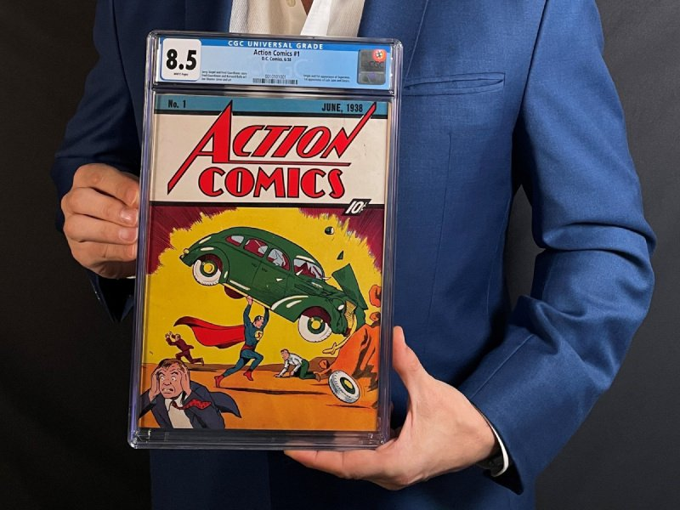

Najdroższy komiks na świecie
Na początku zeszłego roku pisaliśmy o tym, że wydany w 1940 roku pierwszy numer serii „Batman” został wylicytowany za pośrednictwem Heritage Auctions na kwotę 2,2 miliona dolarów. Wówczas wspominaliśmy, że zeszyt ten nie był najdrożej sprzedanym komiksem superbohaterskim w historii, bo aż 3,207,852 dolarów zapłacono w 2014 roku za zeszyt „Action Comics #1”, w którym po raz pierwszy pojawiła się postać Supermana. 6 kwietnia 2021 roku ten rekord znów został pobity, a Superman znów został wyceniony wyżej niż Batman. Za inny egzemplarz tego samego pierwszego numeru nabywca zapłacił imponujące 3,250,000 dolarów, co czyni go najdrożej sprzedanym komiksem w historii. Obie aukcje odbywały się za pośrednictwem internetowej platformy Comicconnect.com.
Jak w rozmowie z Associated Press zauważył Vincent Zurzolo, współzałożyciel tcomicconnect.com, nie ma na świecie komiksu wartego więcej niż Action Comics #1. Zurzolo przypomniał również, że wydany w 1938 roku komiks, w którym po raz pierwszy pojawia się stworzona przez Jerome'a Siegela postać Supermana – w czerwonej pelerynie i z charakterystyczną literą S na piersi – to zeszyt historyczny, który faktycznie rozpoczyna erę superbohaterów.
Co warte podkreślenia, zeszyt zakupiony na kwietniowej aukcji przez anonimowego nabywcę został oceniony przez zajmująca się profesjonalną oceną stanu komiksów, kart kolekcjonerskich i magazynów Certified Guaranty Company na 8,5 w 10-stopniowej skali; poprzedni rekordzista przez tę samą firmą został oszacowany wyżej, na 9.0. Oznacza to, że ceny komiksów rosną i możemy się spodziewać w przyszłości kolejnych rekordowych sum wydanych na pojedyncze egzemplarze. Potwierdza to również Zurzolo, który cytowany na swojej stronie internetowej stwierdził, że nigdy w historii rynek komiksów nie był tak silny, jak dzisiaj.
Komiksy drożeją, chętnych nie ubywa
Kolejnym potwierdzeniem tej tezy jest fakt, że Comicconnect.com pośredniczyło w sprzedaży tego samego egzemplarza komiksu wcześniej już… trzykrotnie. Wyceniona na 8,5 w skali GCG kopia w 2010 roku została sprzedana 1,500,000 dolarów, w 2017 za 1,750,000, a rok później, w 2018 – za kwotę 2,052,000. W 11 lat cena podskoczyła o ponad 100%!
Na całym świecie jest około 100 zeszytów pochodzących z historycznego wydania pierwszego numeru „Action Comics”. Egzemplarz wylicytowany w tym miesiącu ponad 50 lat przeleżał na stosie magazynów filmowych pochodzących z lat 30. ubiegłego wieku, co uchroniło go przed wpływem czasu i pozwoliło mu stać się inwestycją światowej klasy. Pierwszy nabywca komiksu zapłacił w za niego jedyne 10 centów.

